**Evaluación e impacto del lema “Y Santo Remedio”**

**ESTUDIO CUANTITATIVO**

SEPTIEMBRE 2024

**Objetivo general:**

Evaluar la resonancia y el impacto del lema "Y Santo Remedio" entre consumidores adultos que podrían recordarlo y consumidores más jóvenes, para determinar si el lema todavía posee relevancia y puede influir positivamente en la percepción de la marca Bronquisol, facilitando así la reactivación efectiva de su comunicación en el mercado actual.

**Objetivos Específicos:**

* **Identificar** el nivel de recordación del lema "Y Santo Remedio" entre consumidores adultos que posiblemente estuvieron expuestos al mismo en el pasado.
* **Evaluar** las asociaciones y percepciones actuales que los consumidores tienen con el lema, determinando si evocan sentimientos positivos, negativos o indiferentes.
* **Explorar** si los consumidores más jóvenes consideran el lema relevante o lo perciben como anticuado, y si este influye en su percepción de la marca.
* **Validar** la efectividad del lema en términos de comunicación, investigando si los consumidores creen que contribuye al entendimiento y atractivo del producto.
* **Determinar** la disposición de los consumidores a responder a una campaña de marketing renovada que incluya el lema, y si esto podría influir en su decisión de compra.
* **Analizar** posibles modificaciones o mejoras al lema que podrían aumentar su aceptación y efectividad entre las diferentes demografías de consumidores.

**Inicio**

**Parte 1.**

1. ¿Cuál es su ciudad de residencia?

* Barranquilla
* Bogotá D.C.
* Cali

1. Indica cómo te identificas:

* Hombre
* Mujer
* Otro

1. De acuerdo con lo que indica el recibo de servicios públicos, ¿A qué estrato socioeconómico corresponde tu hogar?

* 2
* 3
* 4
* 5

1. ¿En qué rango de edad te encuentras? Aplicar filtro para edad

* 25-35 años
* 36-40 años
* 41-55 años
* 56-60 años
* Mayor de 60 años

**Parte 3.**

1. ¿En los últimos meses recuerdas haber viso u oído publicidad de productos para la tos?

* Sí
* No

1. ¿De qué marca recuerdas haber visto u oído publicidad en los últimos meses? RA
2. ¿En qué medio vio la publicidad de productos para la tos?

* Televisión
* Radio
* Redes sociales
* Medios impresos
* Publicidad exterior
* Otro, ¿Cuál?

1. Condicionada a la marca que recuerda Recuerda que decía la publicidad que vio
2. De los siguientes medios de comunicación ¿Cuál usa con mayor frecuencia?

* TV
* Radio
* Redes sociales
* Medios impresos
* Otro, ¿Cuál?

1. ¿Con cuáles de las siguientes redes sociales cuenta?

* Facebook
* Instagram
* TikTok
* X (antes Twitter)
* Otro, ¿Cuál?

**Parte 2.**

1. ¿Cuán familiar te resulta la frase **“Y Santo Remedio”**?

* Muy Familiar, Lo recuerdo bien
* Algo Familiar, Lo he escuchado antes
* Neutro
* Poco Familiar, Creo haberlo oído pero no estoy seguro
* Nada Familiar, no lo he escuchado antes

1. ¿Cuándo fue la última vez que escucho la frase **“Y Santo Remedio”**?

* En el último mes
* En los últimos 6 meses
* Hace más de un año
* Hace muchos años, no sé cuantos
* No recuerdo haberlo escuchado antes

1. ¿Qué productos o asocia con la frase **“Y Santo Remedio”**? Random options

* Jarabes para la tos
* Productos naturales o remedios caseros
* Analgésicos
* Suplementos vitamínicos
* No lo asocio con ningún tipo de producto
* Otro, ¿Cuál?

1. Condicionada a los que dijeron productos para la tos ¿Qué marcas asocia con la frase **“Y Santo Remedio”**? Random options validar con el cliente competidores

* Noraver tos
* Bisolvon
* Bronquisol
* Mieltertos
* Vick expectorante jarabe
* TUKOL-D
* No lo asocio con ninguna marca
* Otro, ¿Cuál?

1. Condicionada a quienes no responden jarabe para la tos, si te contamos que la frase y santo remedio es una frase asociada a un producto para la tos. De que marca crees que se podría tratar?.
   1. Noraver tos
   2. Bisolvon
   3. Bronquisol
   4. Mieltertos
   5. Vick expectorante jarabe
   6. TUKOL-D
   7. No lo asocio con ninguna marca
   8. Otro, ¿Cuál?
2. ¿Qué sensación te genera la frase **“Y Santo Remedio”** cuando lo escuchas o recuerdas? RA
3. ¿Qué emoción te genera la frase **“Y Santo Remedio”** cuando lo escuchas o recuerdas? Usar emojis
4. Cuando escuchas la frase y santo remedio que piensas
   1. Me va a aliviar rápido
   2. Me cura
   3. Es tan bueno, que por lo llaman “santo remedio”
   4. No pienso nada específico
   5. Es efectivo
   6. No me gusta esa frase
   7. Otro, cual?
5. ¿Cómo percibes la frase **“Y Santo Remedio”**?

* La considero relevante y actual
* La considero anticuada
* La considero poco relevante
* No me dice nada de un producto para la tos
* No tengo opinión sobre el lema

1. ¿La frase **“Y Santo Remedio”** influye en tu percepción de la marca Bronquisol?

* Si, influye de manera positiva
* Si, influye de manera negativa
* No influye en mi percepción
* No estoy seguro

1. En una escala del 1 a 5 ¿Qué tan pertinente es la frase **"Y Santo Remedio"** para comunicar los beneficios de Bronquisol?
2. ¿Cree que la frase **"Y Santo Remedio"** describe adecuadamente la efectividad de Bronquisol?

* Sí, Definitivamente
* Sí, En cierta medida
* No, No lo creo
* No estoy seguro/a

1. ¿La frase lo motiva a considerar el producto como opción para tratar síntomas respiratorios como la tos?

* Sí, definitivamente me motiva
* Sí, en cierta medida me motiva
* No, no me motiva
* No estoy seguro/a

1. ¿Qué palabras o conceptos asocias con la frase **“Y Santo Remedio”**?

* Confianza
* Eficacia
* Tradición
* Efectividad
* Antigüedad
* Innovación
* Salud
* Otro, ¿Cuál?

1. Si Bronquisol lanzara una campaña publicitaria usando la frase **“Y Santo Remedio”** 
   1. Me sentiría más inclinado a considerar comprar el producto
   2. No cambiaria mi decisión de compra
   3. Me desmotivaría a comprar el producto
2. ¿Considera que una campaña renovada con este lema podría impactar positivamente la imagen de Bronquisol?

* Sí, definitivamente
* Sí, en cierta medida
* No, no tendría impacto
* No estoy seguro/a

1. ¿Le parece que la frase **“Y Santo Remedio”**  es moderna?

* Totalmente moderno
* Algo moderno
* Ni moderno ni anticuado
* Algo anticuado
* Totalmente anticuado

**Parte 3.**

PARA ESTAS PREGUNTAS SE DEBE MOSTRAR EL CONCEPTO

A continuación se presentaran dos comerciales los cuales se diferencian por la frase **“Y Santo Remedio”**

Mostrar video concepto 1.

1. En una escala de 1 a 5 donde 1 es no me gustó nada y 5 es me gustó mucho, que calificación le darías a esta idea de comercial

Mostrar video concepto 2.

1. En una escala de 1 a 5 donde 1 es no me gustó nada y 5 es me gustó mucho, que calificación le darías a esta idea de comercial

A continuación, te presentamos 3 opciones de publicidad cuya principal diferencia radica en el uso de los lemas: "Dile sí al alivio de la tos con Bronquisol" y "Alivia la tos con Bronquisol **y Santo Remedio**". Por favor, observa detenidamente ambas opciones e indícanos cuál consideras que es la más apropiada.

º

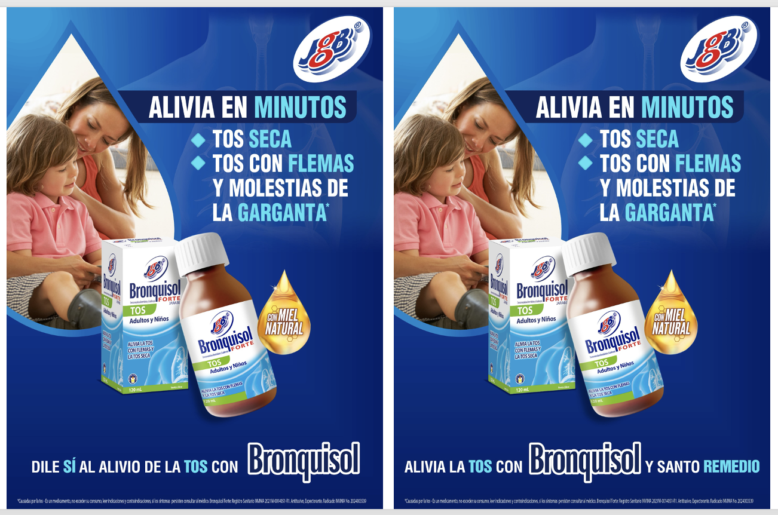

1. ¿Qué impresión te causan los anuncios con los lemas "Dile sí al alivio de la tos con Bronquisol" y "Alivia la tos con Bronquisol y Santo Remedio"?

* Me parece más confiable el anuncio con el lema "Dile sí al alivio de la tos con Bronquisol".
* Me parece más confiable el anuncio con el lema "Y Santo Remedio".
* No noto diferencia en cuanto a confianza entre ambos lemas.
* Prefiero el anuncio con el lema "Dile sí al alivio de la tos con Bronquisol", parece más moderno.
* Prefiero el anuncio con el lema "Y Santo Remedio", parece más tradicional.
* No me afecta si el lema está o no presente

1. ¿Consideras que la presencia de alguno de los lemas hace que el anuncio sea más memorable?

* Sí, el anuncio con el lema "Dile sí al alivio de la tos con Bronquisol" es más fácil de recordar.
* Sí, el anuncio con el lema "Y Santo Remedio" es más fácil de recordar.
* No estoy seguro, ambos lemas me parecen igualmente memorables.
* No, ninguno de los dos lemas me parece necesario para recordar el anuncio.

1. ¿Qué tanto influyen los lemas "Dile sí al alivio de la tos con Bronquisol" o "Y Santo Remedio" en tu percepción de la efectividad del producto?

* Mucho, el lema "Dile sí al alivio de la tos con Bronquisol" refuerza la idea de un alivio rápido
* Mucho, el lema "Y Santo Remedio" refuerza la idea de un alivio rápido.
* Algo, ambos lemas refuerzan la efectividad, pero no son determinantes.
* No influye en absoluto la inclusión de ninguno de los dos lemas.
* Me parece que ambos lemas son irrelevantes para este tipo de producto

1. Al ver ambos anuncios, ¿cuál te hace sentir más seguro de la efectividad del producto?

* El anuncio con el lema "Dile sí al alivio de la tos con Bronquisol"
* El anuncio con el lema "Y Santo Remedio".
* Ambos me generan la misma seguridad
* Ninguno de los dos me genera mayor seguridad

1. ¿Crees que alguno de los lemas añade un toque tradicional o anticuado al anuncio?

* Sí, el lema "Y Santo Remedio" parece más tradicional.
* Sí, el lema "Dile sí al alivio de la tos con Bronquisol" parece más tradicional
* Ninguno de los dos me parece anticuado
* Ambos lemas me parecen algo tradicionales, pero no afectan mi percepción general.

1. ¿Asocias alguno de los lemas con una solución rápida y efectiva?

* Sí, asocio el lema "Dile sí al alivio de la tos con Bronquisol" con rapidez y efectividad
* Sí, asocio el lema "Y Santo Remedio" con rapidez y efectividad
* En parte, ambos lemas sugieren rapidez y efectividad, pero podrían mejorarse
* No siento que ninguno de los dos lemas transmita efectividad
* No lo había pensado antes

1. ¿Crees que alguno de los lemas ayuda a diferenciar a Bronquisol de otros productos para la tos en el mercado?

* Sí, el lema "Dile sí al alivio de la tos con Bronquisol" ayuda a que el producto se destaque
* Sí, el lema "Y Santo Remedio" ayuda a que el producto se destaque
* No, otros aspectos del anuncio son más importantes que los lemas
* No, creo que otros productos con lemas más modernos serían más competitivos
* No tengo una opinión clara

1. ¿ Cuál de los dos anuncios te parece más confiable y creíble?

* El anuncio con el lema "Dile sí al alivio de la tos con Bronquisol".
* El anuncio con el lema "Y Santo Remedio".
* Ambos me parecen igual de confiables

1. Si Bronquisol decidiera eliminar cualquiera de los lemas, ¿crees que afectaría tu decisión de compra?

* Sí, prefiero comprar productos con el lema "Dile sí al alivio de la tos con Bronquisol".
* Sí, prefiero comprar productos con el lema "Y Santo Remedio".
* No, no afectaría mi decisión de compra
* Depende de cómo se modifique el anuncio

1. En una escala de 1 a 5, **¿qué tan relevante te parece que se incluya alguno de los lemas en anuncios dirigidos a consumidores más jóvenes?** (1 = Nada relevante, 5 = Muy relevante)
2. Consideras que alguno de los lemas necesita algún ajuste?
   1. Sí, el lema "Dile sí al alivio de la tos con Bronquisol".
   2. Sí, el lema "Y Santo Remedio"
   3. No, ninguno de los dos necesita ajustes
3. Condicionada a si respondiste que sí, ¿qué modificaciones o mejoras le harías al lema seleccionado? **RA**